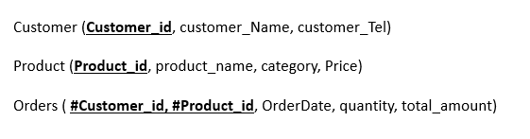**Checkpoint DQL**

1. Affichons toutes les données des clients

SELECT * FROM CUSTOMER;

1. Affichons le nom_du_produit et la catégorie pour les produits dont le prix est compris entre 5000 et 10000

SELECT Product_Name, Category

FROM PRODUCT

WHERE Price BETWEEN 5000 AND 10000;

1. Affichons toutes les données des produits triés par ordre décroissant de prix.

SELECT * FROM PRODUCT ORDER BY Price DESC;

1. Affichons le nombre total de commandes, le montant moyen, le montant total le plus élevé et le montant total inférieur. Pour chaque product_id, afficher le nombre de commandes.

SELECT product_id,

COUNT(*) AS order_count,

AVG(total_amount) AS average_amount,

MAX(total_amount) AS max_amount,

MIN(total_amount) AS min_amount

FROM ORDERS

GROUP BY product_id;

1. Affichons le customer_id qui a plus de 2 commandes

SELECT customer_id

FROM ORDERS

GROUP BY customer_id

HAVING COUNT(*) > 2;

1. Pour chaque mois de l'année 2020, affichez le nombre de commandes

SELECT TO_CHAR(OrderDate, 'MM') AS order_month,

COUNT(*) AS order_count

FROM ORDERS

WHERE OrderDate BETWEEN '2020-01-01' AND '2020-12-31'

GROUP BY TO_CHAR(OrderDate, 'MM')

ORDER BY TO_CHAR(OrderDate, 'MM');

1. Pour chaque commande, affichez le nom_produit, le nom_client et la date de la commande

SELECT p.Product_Name, c.Customer_Name, o.OrderDate

FROM ORDERS o

JOIN CUSTOMER c ON o.Customer_id = c.Customer_id

JOIN PRODUCT p ON o.Product_id = p.Product_id;

1. Afficher toutes les commandes passées il y a trois mois

SELECT * FROM ORDERS

WHERE OrderDate >= SYSDATE - 90;

1. Afficher les clients (customer_id) qui n'ont jamais commandé de produit

SELECT c.Customer_id

FROM CUSTOMER c

WHERE NOT EXISTS (

SELECT 1

FROM ORDERS o

WHERE o.Customer_id = c.Customer_id

);